
小導演~大夢想社團
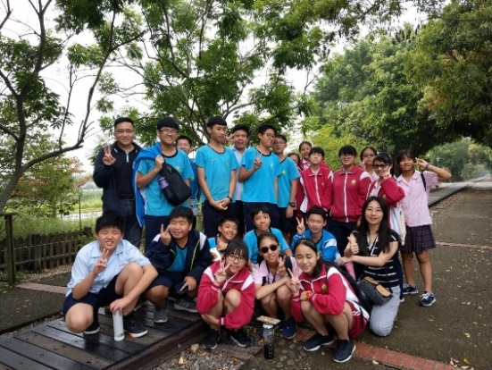
★主旨：指導學生拍攝微電影，幫助學生學習拍片技巧與相關知識
★社團指導老師：蘇郁如老師
★指導時間： 8/10前繳至訓育組
1. 星期三社團時間.
2. 適逢特殊需求須額外彈性時間密集訓練
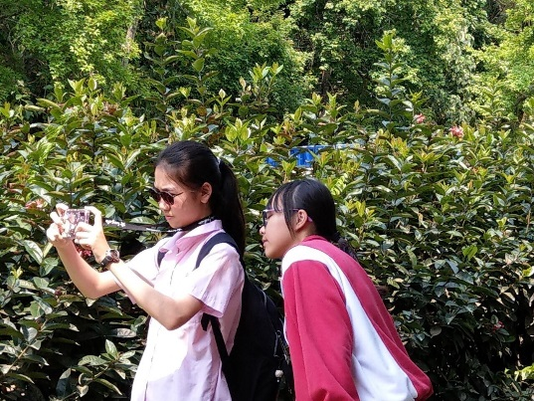
★固定社團人員：甄選本校一二年級同學人數約20-30人
★甄選方式：
1. 對拍攝、演出、剪輯電影有濃厚興趣者，
具有拍攝微電影基礎者佳。
2. 表演藝術任課老師推薦
★社團操作方式和規範:
1.依拍片需要，分成導演、演員、影片拍攝、後製剪輯、配音音效等分組、分工。
2.每節課都有任務、作業要準時完成並上傳至老師指定平台。
3.拍攝平板、幕後剪輯電腦等工具，校方提供，亦歡迎自備。
4.參與此社團以一年期為主，於學年結束前需產出指定影片，參與任務執行學生由訓育組
敘獎獎勵。
5.參加學員受訓時間不遲到不早退，有事不能來請向社團老師請假。
★社團地點：電腦教室1
北興國中小導演~大夢想社社團報名表
編號：
班級： 年 班 8/10前繳至訓育組
學生姓名： 導師簽名：
家長簽名： 手機號碼：

